HA
QUY TRÌNH TỰ ĐỘNG
KIỂM TRA HANGER
Tài liệu trình bày với quản lý
Mục tiêu | Tự động đọc đơn hàng và SO Form để xác định hanger
Nền tảng | n8n + Python Worker + DeepSeek, chạy bằng Docker trên MacBook
Phạm vi | Excel / Word / PDF có lớp chữ; upload trực tiếp, không phụ thuộc SMB
Cập nhật ngày 16 tháng 9 năm 2026
Phiên bản trình bày nội bộ

1. Tóm tắt điều hành
Kết luận ngắn
Workflow đã vận hành theo mô hình upload trực tiếp trên MacBook. Người dùng tải 1 file đơn hàng và từ 1 đến 20 SO Form; hệ thống kiểm tra, phân loại hanger, tạo file Excel kết quả và tách riêng các trường hợp cần xem lại. File gốc không bị chỉnh sửa.

Giải pháp được thiết kế theo nguyên tắc “rule trước, LLM sau”. Các quy tắc đã được doanh nghiệp phê duyệt được áp dụng trước; DeepSeek chỉ hỗ trợ các trường hợp chưa xác định được. Kết quả LLM tiếp tục bị kiểm chứng bằng nguồn, trích dẫn và ngưỡng tin cậy trước khi được phép ghi vào file.
- Đầu vào linh hoạt: đơn hàng và SO Form nhận Excel, Word hoặc PDF có lớp chữ.
- Không cần kết nối thư mục mạng SMB; người dùng tải file trực tiếp trên form n8n.
- Không dùng OCR ở phiên bản hiện tại; PDF scan chỉ chứa ảnh sẽ bị từ chối rõ ràng.
- Mọi trường hợp không đủ bằng chứng được giữ trống và đưa vào REVIEW, không tự đoán.
- Kết quả gồm workbook đã kiểm tra, sheet HANGER REVIEW và file audit JSON để truy vết.

2. Phạm vi đầu vào và đầu ra
Hạng mục | Quy định hiện tại | Ý nghĩa vận hành
File đơn hàng | Đúng 1 file; .xls, .xlsx, .docx hoặc .pdf | Nguồn các dòng cần kiểm tra hanger
SO Form | Từ 1 đến 20 file; .xls, .xlsx, .docx hoặc .pdf | Nguồn quy tắc hanger theo account/label
Word/PDF | Chỉ đọc lớp chữ và bảng; không xử lý hình ảnh | Nhanh và ổn định; PDF scan cần chuyển thành searchable PDF trước
Giới hạn upload | Tối đa 100 MiB cho một lần gửi | Ngăn tải quá lớn và bảo vệ worker
File kết quả | Excel có hậu tố _KETQUA.xlsx | Tải trực tiếp về máy sau khi xử lý
Dấu vết kiểm tra | Sheet HANGER REVIEW + audit JSON | Giải thích nguồn, phương pháp, độ tin cậy và ghi chú
Điểm cần nhớ: hệ thống không thay đổi file đơn hàng gốc. Với đơn hàng Word/PDF, dữ liệu được chuẩn hóa thành workbook Excel mới; trường nào tài liệu không thể hiện thì để trống và đánh dấu REVIEW.

3. Luồng xử lý tổng thể
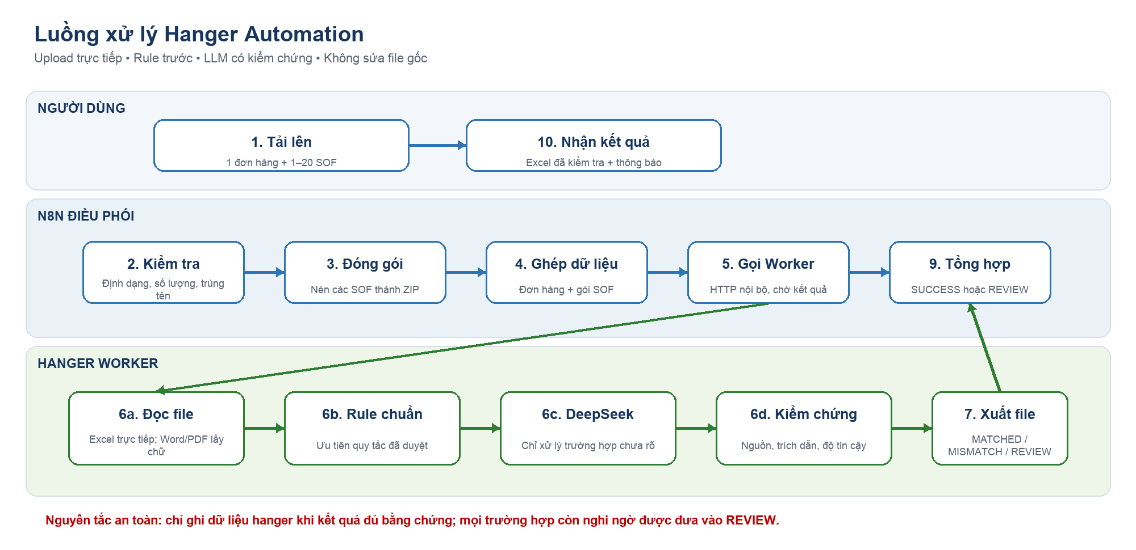
Sơ đồ trên tách rõ ba vai trò: người dùng gửi/nhận file; n8n điều phối luồng; Hanger Worker chịu trách nhiệm đọc tài liệu và ra quyết định nghiệp vụ. DeepSeek không giao tiếp trực tiếp với n8n và không được tự ghi dữ liệu nếu chưa qua bước kiểm chứng.

4. Chi tiết các node trong n8n
Bước | Node | Chức năng và kiểm soát
1 | Upload Order và SOF | Form nhận 1 đơn hàng và tối đa 20 SOF. Hiển thị rõ định dạng được hỗ trợ và nguyên tắc không OCR.
2 | Validate Upload | Kiểm tra đủ file, đúng phần mở rộng, số lượng SOF, trùng tên và tạo danh sách trường binary.
3 | Đóng gói các SOF | Nén toàn bộ SOF hợp lệ thành sof-files.zip để truyền sang worker trong một request.
4 | Ghép đơn hàng và SOF | Ghép file đơn hàng với gói SOF theo cùng một lượt xử lý.
5 | Gửi File tới Hanger Worker | POST nội bộ tới /run-upload; thời gian chờ tối đa 60 phút cho lô lớn.
6 | Evaluate Audit | Đọc số liệu audit, dừng khi worker lỗi và xác định có cần người dùng xem lại hay không.

4. Chi tiết các node trong n8n (tiếp)
Bước | Node | Chức năng và kiểm soát
7 | Needs Review? | Rẽ nhánh dựa trên mismatch, review hoặc kết quả do LLM hỗ trợ cần hậu kiểm.
8A | Review Summary | Thông báo COMPLETED_WITH_REVIEW; nêu số dòng khớp, sai khác, cần xem lại, thiếu SOF và số lần gọi LLM.
8B | Success Summary | Thông báo COMPLETED khi không còn trường hợp cần chú ý.
9 | Tải File Kết Quả | Gọi endpoint tải file theo tên an toàn do worker trả về.
10 | Form Ending | Trả file binary về trình duyệt và hiển thị bản tóm tắt kết quả.

Điều kiện nhánh REVIEW
n8n chuyển sang nhánh REVIEW nếu có ít nhất một trong ba nhóm: MISMATCH, REVIEW hoặc dòng MATCHED do LLM đề xuất. Việc đưa LLM-matched vào diện chú ý là chủ động: đây không phải kết luận sai, mà là bước hậu kiểm cho tới khi rule nghiệp vụ được chuẩn hóa thêm.

5. Xử lý bên trong Hanger Worker
1. Kiểm tra an toàn file: Xác minh tên file, chữ ký nội dung, ZIP, số file, dung lượng và ngăn đường dẫn nguy hiểm trước khi mở.
2. Đọc đơn hàng: Excel được đọc trực tiếp. Word/PDF được trích chữ và bảng, tìm các cột như Style, Description, PO Qty, Account, Hang/Flat rồi tạo workbook chuẩn hóa.
3. Ghép đúng SOF: Account trên đơn hàng được so với tên SOF. Nếu có nhiều phiên bản, ưu tiên revision/ngày mới nhất có thể xác minh; trường hợp mơ hồ chuyển REVIEW.
4. Áp dụng rule đã duyệt: Tra rules/hanger_rules.json trước để có kết quả ổn định, dễ kiểm toán và không tốn API.
5. DeepSeek hỗ trợ: Chỉ gửi phần chữ và bằng chứng liên quan cho các dòng chưa giải quyết được; các dòng giống nhau được nhóm để giảm số lần gọi.
6. Kiểm chứng đầu ra: Đối chiếu category, Hang/Flat, hanger code/color, nguồn chính xác, trích dẫn và độ tin cậy tối thiểu 0,65.
7. Ghi kết quả: Chỉ MATCHED mới được điền hanger. MISMATCH và REVIEW không ghi giá trị hanger, đồng thời được đưa vào sheet rà soát.

6. Cơ chế quyết định và kiểm soát LLM
Trạng thái | Khi nào xảy ra | Hành động của hệ thống
MATCHED | Hang/Flat của đơn hàng phù hợp SOF và dữ liệu hanger có bằng chứng hợp lệ | Điền hanger code, color và phụ kiện; ghi nguồn vào audit
MISMATCH | Thông tin Hang/Flat trên đơn hàng mâu thuẫn với SOF | Không ghi hanger; chuyển HANGER REVIEW để người dùng quyết định
REVIEW | Thiếu Account/SOF, nguồn mơ hồ, confidence thấp, citation sai hoặc tài liệu không đủ dữ liệu | Giữ trống; ghi lý do cụ thể để xử lý thủ công

Các hàng rào bảo vệ
- DeepSeek trả JSON có cấu trúc; hệ thống không nhận câu trả lời tự do để ghi thẳng vào Excel.
- Nguồn trích dẫn phải tồn tại đúng sheet/cell hoặc đúng trang/dòng/đoạn chữ trong SOF.
- Kết quả dưới ngưỡng 0,65 hoặc không có bằng chứng chính xác bị hạ xuống REVIEW.
- Giá trị color/code không được suy đoán từ HANGTAG hoặc nội dung không liên quan.
- Nếu DeepSeek hết credit hoặc API lỗi, quy trình vẫn tạo file nhưng giữ các trường hợp chưa giải quyết ở REVIEW.
Vai trò thực tế của AI
LLM là lớp hỗ trợ đọc hiểu tài liệu không đồng nhất, không phải nguồn quyết định duy nhất. Quy tắc đã phê duyệt và bước kiểm chứng trong mã nguồn mới là cơ chế kiểm soát cuối cùng.

7. Dữ liệu đầu ra và cách sử dụng
Đầu ra | Nội dung | Người dùng nên làm gì
Workbook _KETQUA.xlsx | Bản đơn hàng đã kiểm tra, có cột hanger và trạng thái | Dùng các dòng MATCHED; không thay thế file gốc
Sheet HANGER REVIEW | Danh sách MISMATCH/REVIEW kèm ghi chú | Lọc theo lý do, đối chiếu SOF và xác nhận thủ công
Audit JSON | Nguồn, trích dẫn, phương pháp, confidence, cache/API | Dùng khi cần truy vết hoặc điều chỉnh rule
Thông báo n8n | Tổng số checked/matched/mismatch/review và tình trạng LLM | Đánh giá nhanh chất lượng lượt chạy trước khi tải file

8. Kiến trúc Docker và an toàn vận hành
Thành phần | Vai trò | Kiểm soát chính
hanger-n8n | Form và điều phối workflow | Chỉ bind localhost:5678; tắt Execute Command và đọc/ghi file tùy ý
hanger-worker | Đọc tài liệu, rule, LLM, xuất kết quả | Chỉ mở cổng 8080 trong mạng Docker, không public ra máy ngoài
hanger-redis | Cache quyết định LLM | Giảm gọi API; giới hạn 512 MB, cơ chế LRU, không lưu bền
n8n_data | Lưu cấu hình n8n | Named volume; không xóa bằng docker compose down -v
data/output | Lưu file kết quả | Bind mount rõ ràng để quản lý và sao lưu

Dữ liệu gửi tới DeepSeek
Chỉ phần chữ/cell evidence cần thiết cho việc phân loại được gửi đi; không gửi file Excel/Word/PDF nguyên bản. API key chỉ nằm trong biến môi trường của worker, không đặt trong workflow hoặc mã nguồn.

Giới hạn có chủ đích
- Không OCR: PDF scan/image-only phải được chuyển sang searchable PDF hoặc Excel/Word trước khi upload.
- Tối đa 20 SOF mỗi lần để kiểm soát thời gian và bộ nhớ.
- Mỗi lần xử lý dùng thư mục tạm và tự xóa sau khi hoàn tất.

9. Kết quả kiểm thử và hiệu chuẩn
Hạng mục | Kết quả | Cách hiểu đúng
Kiểm thử tự động | 68 bài test đạt | Bao phủ parser, rule, worker, bảo mật file và các lỗi hồi quy chính
Lượt chạy đầy đủ v7 | 4.491 dòng; 2.052 MATCHED; 2.383 REVIEW; 56 MISMATCH; 55 API calls; 0 lỗi | Bằng chứng hệ thống chạy hết lô khi tài khoản API đủ credit
Hiệu chuẩn ngưỡng 0,65 | 98% đồng thuận trên 403 dòng có dữ liệu lịch sử so sánh được | Chỉ là tập con đối chiếu; không phải độ chính xác tổng thể
Lượt v8 một phần | 2.695 MATCHED; 69 MISMATCH; 1.727 REVIEW | Bị dừng một phần do DeepSeek HTTP 402; cần nạp credit để hiệu chuẩn đầy đủ
Lưu ý: số liệu hiệu chuẩn phản ánh dữ liệu mẫu hiện có và có thể thay đổi khi bổ sung account, label hoặc quy tắc mới. Chỉ nên dùng để đánh giá xu hướng, không coi là cam kết SLA.

10. Hạn chế, rủi ro và đề xuất
Vấn đề | Ảnh hưởng | Đề xuất quản lý
PDF scan không có lớp chữ | Không thể trích xuất bằng cơ chế hiện tại | Yêu cầu searchable PDF hoặc bổ sung OCR ở giai đoạn sau
Rule một số account chưa thống nhất | Tăng REVIEW hoặc xung đột với dữ liệu lịch sử | Chỉ định owner nghiệp vụ phê duyệt code/color chính thức
DeepSeek phụ thuộc credit | Các dòng cần AI sẽ giữ REVIEW khi API 402 | Duy trì quota/cảnh báo credit; thiết lập quy trình fallback thủ công
LLM chưa được coi là nguồn duy nhất | Cần hậu kiểm một phần kết quả MATCHED do LLM | Pilot theo account; chuyển mẫu ổn định thành rule deterministic
Tài liệu đầu vào không đồng nhất | Thiếu Account/Hang-Flat làm giảm khả năng tự động | Chuẩn hóa biểu mẫu hoặc bắt buộc trường tối thiểu ở đầu vào

Khuyến nghị triển khai
1. Giai đoạn 1 — Pilot có kiểm soát: Chọn 2–3 account phổ biến, duy trì người kiểm tra sheet HANGER REVIEW và lưu lại các trường hợp sai.
2. Giai đoạn 2 — Chuẩn hóa rule: Mỗi mẫu lặp lại đã được nghiệp vụ xác nhận sẽ chuyển thành rule deterministic để giảm chi phí API và REVIEW.
3. Giai đoạn 3 — Mở rộng: Bổ sung OCR nếu nhu cầu PDF scan đủ lớn; theo dõi tỷ lệ REVIEW, mismatch, thời gian xử lý và chi phí trên mỗi lô.
Đề nghị quyết định
Phê duyệt pilot với dữ liệu thực tế, chỉ định một đầu mối nghiệp vụ xác nhận hanger rule và cấp ngân sách/quota DeepSeek đủ cho giai đoạn hiệu chuẩn.

11 CÁCH ĐĂNG KÝ DEEPSEEK API KEY
https://platform.deepseek.com/usage

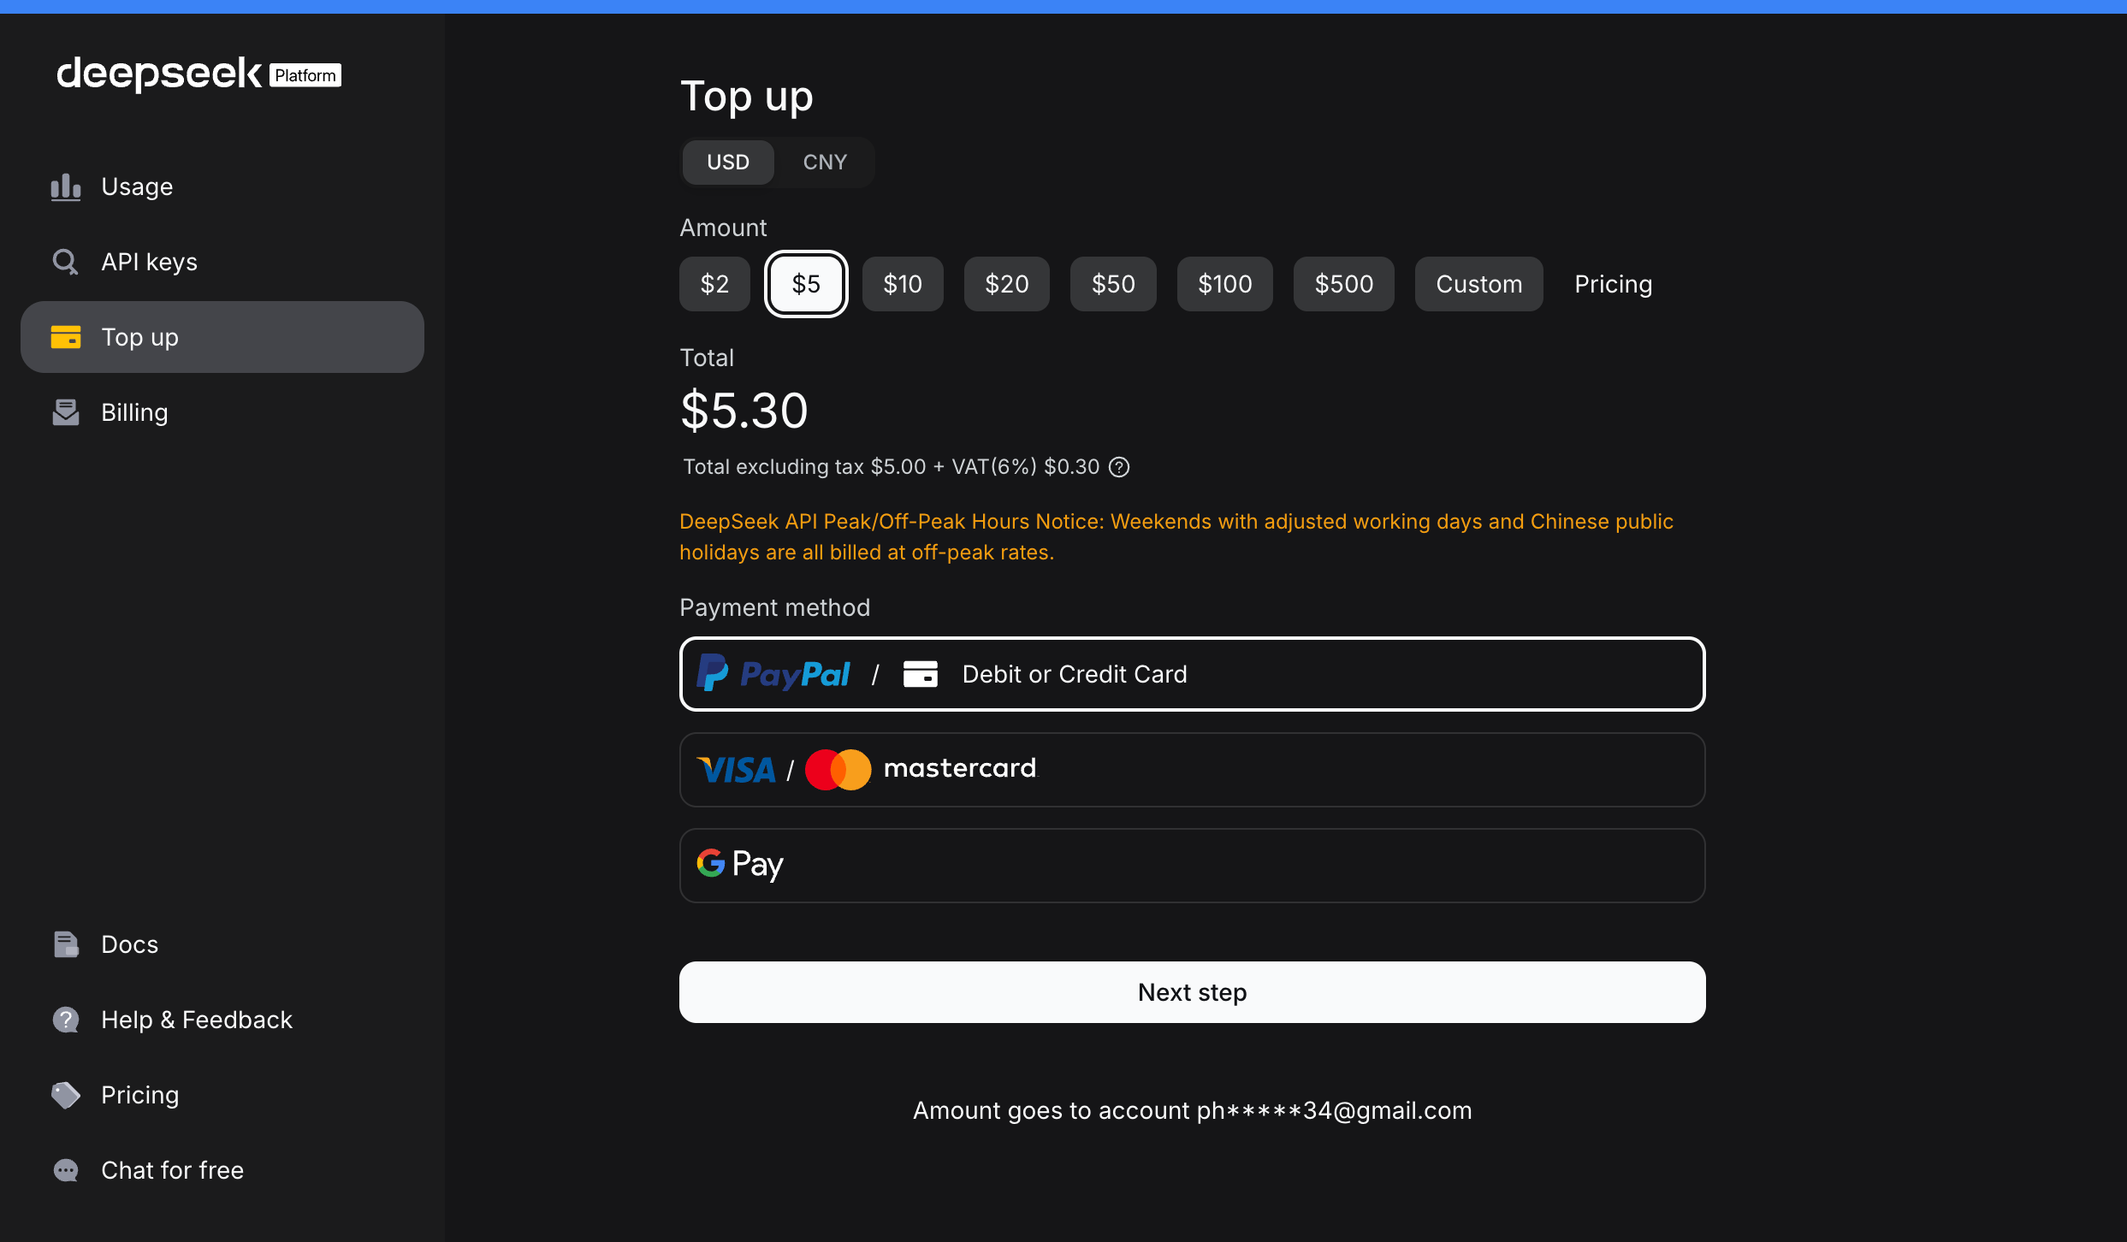
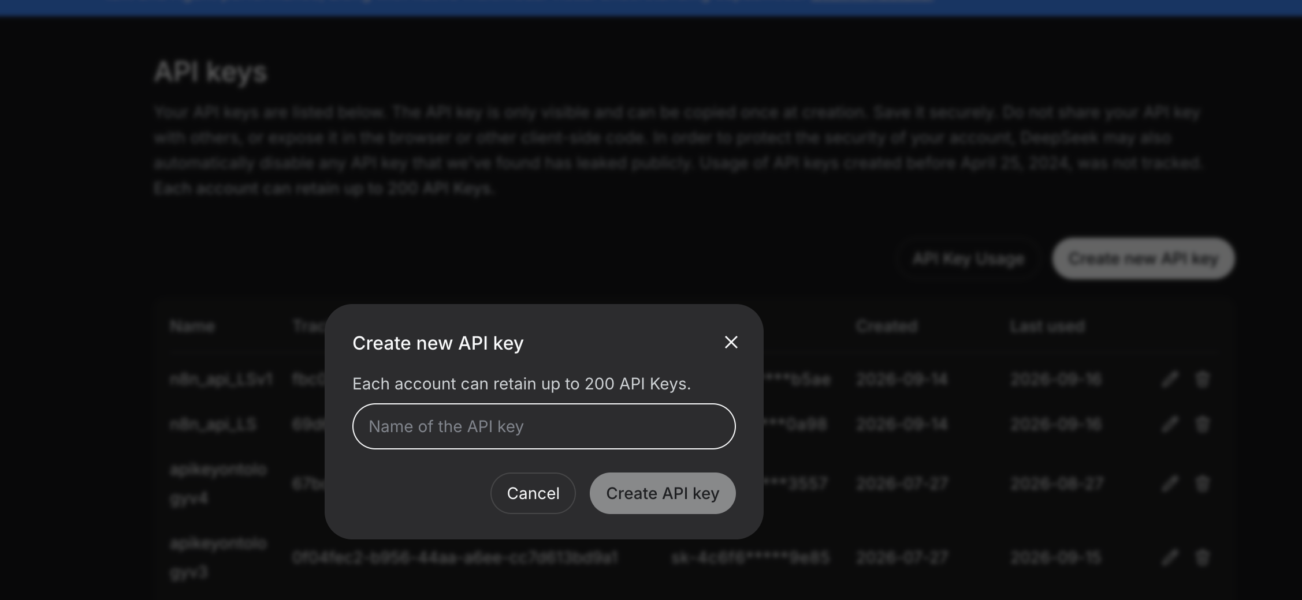
Tạo api key xong chọn flash để xài api key deepseek

